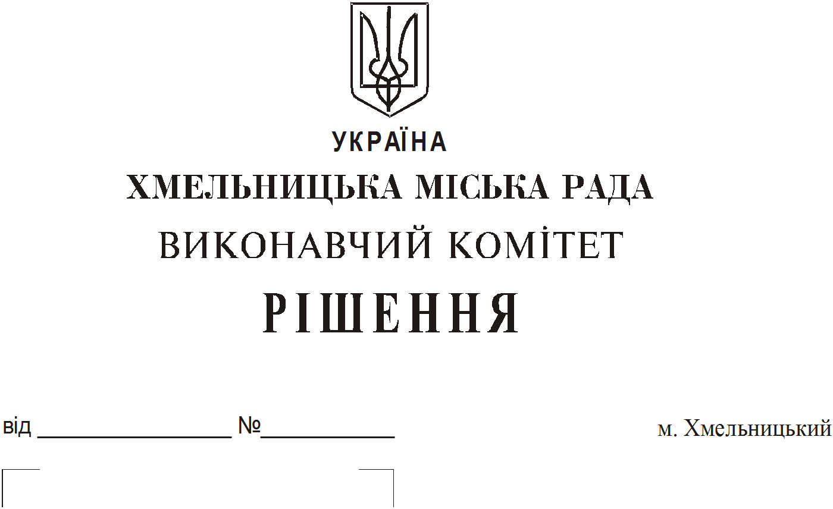

Про продовження строку оренди нежитлових приміщень міської комунальної власності

Розглянувши клопотання орендарів нерухомого майна міської комунальної власності, керуючись Законом України «Про місцеве самоврядування в Україні», Законом України «Про оренду державного та комунального майна», рішенням двадцять восьмої сесії Хмельницької міської ради від 30.10.2013 року № 11 «Про впорядкування управління об’єктами комунальної власності територіальної громади міста Хмельницького», виконавчий комітет міської ради

ВИРІШИВ:

1. Продовжити строк оренди нежитлових приміщень міської комунальної власності:
1.1 приватному підприємству «Творча Лабораторія – Тампографіка» на нежитлове приміщення по вул. Тернопільській, 34/1 загальною площею 12,1 кв.м для надання фотопослуг строком на два роки і одинадцять місяців;
1.2 управлінню Державної міграційної служби України в Хмельницькій області на нежитлове приміщення по вул. М. Мазура, 4 загальною площею 223,5 кв.м для розміщення управління строком на два роки і одинадцять місяців;
1.3 громадській організації «Центр слов’янських мов та культур» на нежитлове приміщення корисною площею 11,2 кв.м (загальною площею 14,2 кв.м) в будівлі СЗОШ І -ІІІ ст. № 7 міста Хмельницького по вул. Заводській, 33 для проведення навчальних курсів з вивчення іноземних мов строком на п’ять років;
1.4 Хмельницькій обласній громадській організації «Гуманітарний альянс у справах біженців» на нежитлове приміщення корисною площею 15,4 кв.м (загальною площею 22,8 кв.м) в будинку побуту по вул. Кам’янецькій, 2 для розміщення громадської організації строком на два роки і одинадцять місяців;
1.5 фізичній особі - підприємцю Дзюбію Анатолію Миколайовичу на нежитлове приміщення загальною площею 26,9 кв.м по вул. Проскурівській, 81 під склад строком на два роки і одинадцять місяців;
1.6 управлінню праці та соціального захисту населення Хмельницької міської ради на нежитлове приміщення по вул. Шевченка, 99 загальною площею 268,0 кв.м, згідно з технічним паспортом від 14.09.2012 року, для облаштування громадської приймальні з призначення всіх видів державних соціальних допомог та розміщення відділів управління праці та соціального захисту населення Хмельницької міської ради строком на два роки і одинадцять місяців;
1.7 управлінню архітектури та містобудування департаменту архітектури, містобудування та земельних ресурсів на нежитлові приміщення в будівлі по вул. Подільській, 10/1 корисною площею 133,5 кв.м (загальною площею 172,6 кв.м) для розміщення управління строком до 14.11.2020 року.
2. Управлінню комунального майна, яке діє від імені виконавчого комітету Хмельницької міської ради, та отримувачам коштів продовжити договори оренди нерухомого майна відповідно до чинного законодавства.
3. Орендарям відповідно до чинного законодавства продовжити договори на оренду та договори з надавачами комунальних послуг, відшкодувати витрати на проведення незалежної оцінки об’єктів оренди та її рецензування, дотримуватись Правил благоустрою території міста Хмельницького.
4. Контроль за виконанням рішення покласти на заступника міського голови А. Бондаренка.

Міський голова О. Симчишин

